1. számú melléklet: Kötelező és teljesített hasznosítási arányok
 | EU irányelvben rögzített kötelező hasznosítási arány (recycling %) |  | Magyarország teljesítése 2014-ben (recycling %)
 | 2012-től | 2025-től tervezett
Összes újrahasznált és anyagában hasznosított csomagolás | 55 | 65 | 52,3(?)
Ebből: Műanyag | 22,5 | 55 | 36,7
Fa | 15 | 60 | 31,2
Fém | 50 | 75 | 83,5(?)
Üveg | 60 | 75 | 36,3
Papír | 60 | 75 | 66,1(?)

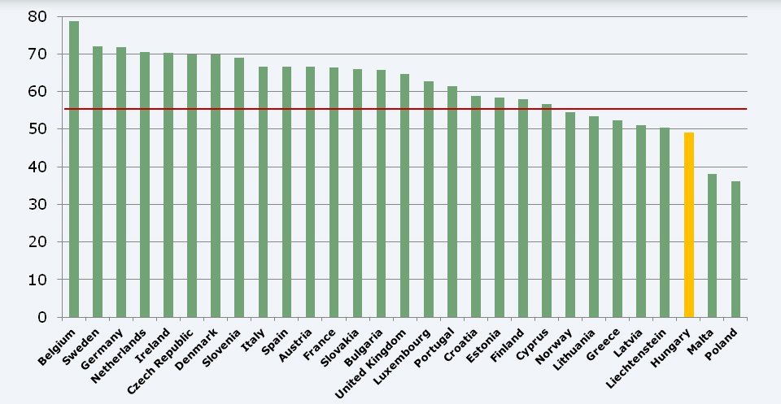
2. számú melléklet: Recycling arányok 2013-ban

2. számú melléklet: Recycling arányok 2014-ben
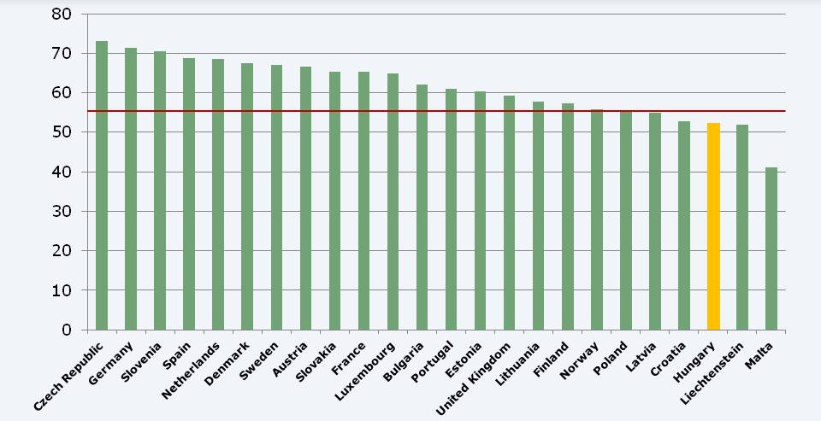

3. számú melléklet: A fogyasztókat terhelő költség (csomagolási termékdíj)
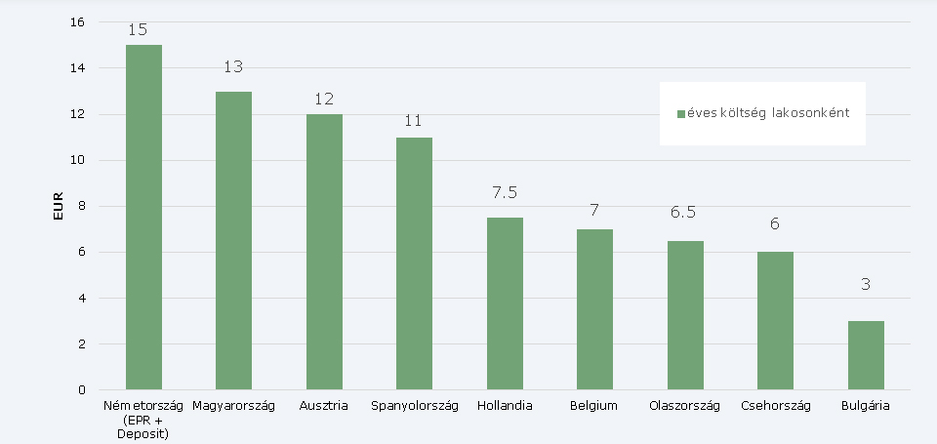

4.számú melléklet: A fajlagos bevételek és kiadások, valamint a hasznosítási teljesítmény alakulása

Év | 2011 | 2012 | 2013 | 2014 | 2015T | 2016T
Éves termékdíj bevétel MFt | 6900 | 34900 | 30008 | 32600 | 37000 | 38300
Éves termékdíj bevétel a kibocsátás arányában (Ft/kg) | 19,0* | 34,5 | 30,1 | 32,4 | 33,5 | 34,4
Fajlagos ráfordítás a hasznosítás arányában (Ft/kg) | 18,0** | 9,7 | 9,4 | 10,3 | 9,9 | 9,5
Hasznosítási teljesítmény anyagában (recycling %) | 59,3 | 49,1 | 50,1 | 52,3 (?) | 55,0 | 49,2
Ellenőrzött, fizetett hasznosítási teljesítmény (recycling %) | 58,0** | 37,7 | 35,7 | 34,8 | 34,7 | 39,3
Gyűjtési teljesítmény (recovery %) | 62,9 | 60,1 | 60,3 | 59,7 | 65,1 | 63,9

* Termékdíj + licencdíj
** Koordináló szervezetek adata

5. számú melléklet: Hasznosítási teljesítmény alakulása; Anyagában történő hasznosítás (recycling %)
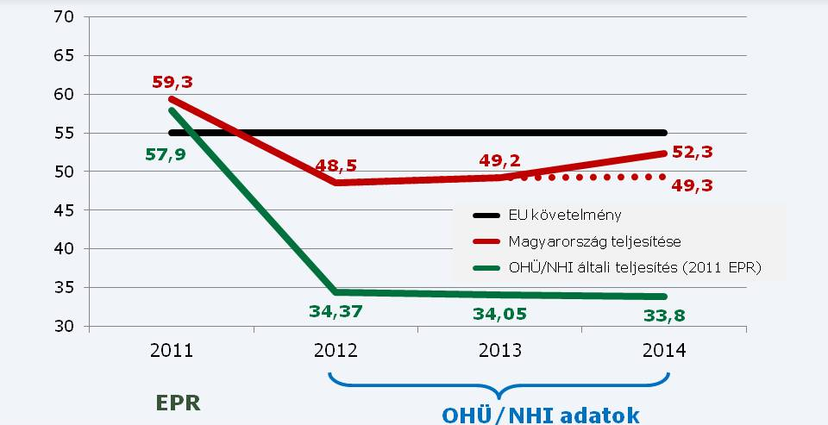

6. számú melléklet: Az egyéni teljesítő által a jelenlegi szabályozás szerint fizetendő költség (H_{eössz}) és termékdíj (T_{kollektív}) összehasonlítása a hasznosítási arány függvényében

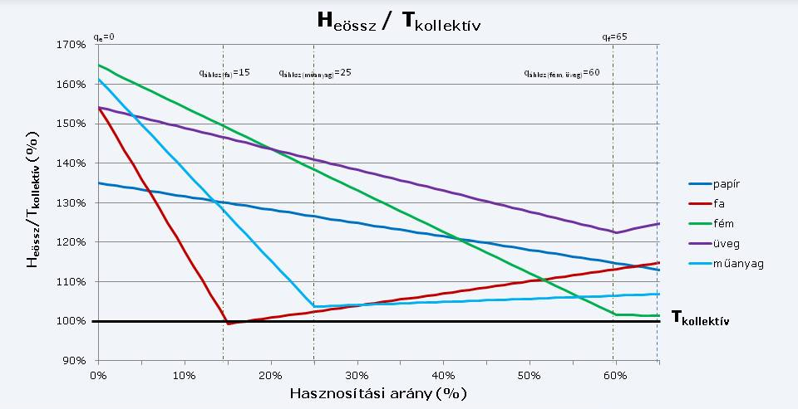

7. számú melléklet: Javaslat a módosított díjstruktúrára és paraméterekre

A csomagolóanyag  fajtája | Kollektív  teljesítő  termékdíj  tétele | Fajlagos  rendszerirányítási  alapköltség | Javasolt új  rendszerirányítási  alapköltség | Externális  alapköltség | Javasolt  Externális  alapköltség | Kezelési  alapköltség | Javasolt  Kezelési  alapköltség
 | T_{K} | R | R_{új} | E | E_{új} | K | K_{új}
 | (Ft/kg) | (Ft/kg) | (Ft/kg) | (Ft/kg) | (Ft/kg) | (Ft/kg) | (Ft/kg)
papír | 19 | 16 | 13 | 4 | 4✓ | 5 | 7
fa | 19 | 14 | 11 | 4 | 8 | 10 | 10✓
fém | 19 | 12 | 12✓ | 8 | 8✓ | 10 | 10✓
üveg | 19 | 12 | 7 | 6 | 10 | 10 | 16
társított, italos karton | 19 | 12 | 13 | 7 | 4 | 10 | 7
társított, más | 57 | 34 | 30 | 24 | 27 | 30 | 40
műanyag | 57 | 34 | 30 | 24 | 27 | 30 | 40
egyéb | 57 | 34 | 30 | 24 | 27 | 30 | 40
fém, kereskedelmi | 304 | 160 | 160✓ | 120 | 120✓ | 100 | 100✓
bevásárló műanyag reklámtáska | 1900 | 1300 | 1300✓ | 774 | 774✓ | 30 | 30✓

* a módosításokat pirossal jelöltük

8. számú melléklet: A módosítások eredménye

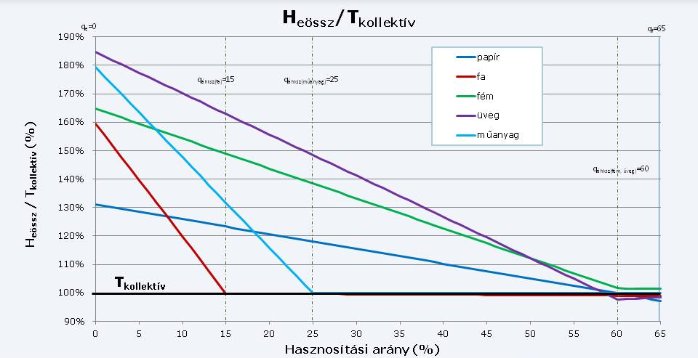

9. számú melléklet: Egyéni teljesítő ösztönzése 100% hasznosítási hányad elérésére

Javasolt képlet q_{e}>65% esetére:
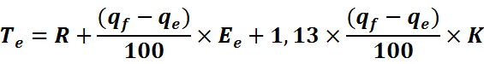

Ahol:
  - 100% > q_{e} > 65%
  - E_{e} = 2 Ft/kg, ahol „E_{e}” az egyéni teljesítő egyéb ráfordítása

10. számú melléklet: A javaslat hatása a fizetendő termékdíjra 100%-os hasznosításnál

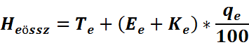

A csomagolóanyag fajtája | Kollektív termékdíj | Egyéni termékdíj  100%-os hasznosításnál. | Ráfordítás hasznosított mennyiség szerint,  100%-os hasznosításnál | H_{eössz}/T_{k}
 | T_{k} | T_{e100} | H_{eössz}
 | Ft/kg | Ft/kg | Ft/kg | %
papír | 19 | 9,53 | 17,95 | 94,47 %
fa | 19 | 6,34 | 18,34 | 96,52 %
fém | 19 | 7,34 | 18,50 | 97,37 %
üveg | 19 | 0 | 18 | 94,74%
műanyag, társított egyéb | 57 | 13,48 | 54,88 | 96,28%

11. számú melléklet: Költségvetési hatások vizsgálata

Anyagáram | Termékdíj | Hasznosított mennyiség szerinti ráfordítás és adminisztrációs díj | Termékdíj fizetési kötelezettség 100%-os egyéni teljesítésnél | Költségvetési változás | Kollektív hasznosítás esetén 10%-os áttérési arány | Költségvetési változás  10%os áttérés esetén
 | (Ft/kg) | K_{e} (Ft/kg)+2 | (Ft)/kg | Ft/kg | kg | Ft
Papír | 19 | 8,42 | 9,53 | -1,05 | 27 550 000 | -28 927 500
Fa, természetes alapú anyag | 19 | 12,00 | 6,34 | -0,66 | 3 010 000 | -1 986 600
Fém | 19 | 11,16 | 7,34 | -0,50 | 215 000 | -107 500
Üveg | 19 | 18,00 | - | -1,00 | 5 670 000 | -5 670 000
Társított (kivéve társított rétegzett italkarton) | 57 | 41,40 | 13,48 | -2,12 | 265 000 | -561 800
Műanyag - a műanyag bevásárló - reklám táska kivételével | 57 | 41,40 | 13,48 | -2,12 | 7 033 000 | -14 909 960
Összesen: |  |  |  |  | 43 743 000 | -52 163 360

A 10%-os arányú áttérés 100%-os teljesítési hányad esetén biztosítaná országos szinten az EU recycling kvótájának teljesítését.

